Опыт развития духовно-нравственного воспитания школьников Брянской области средствами
эколого-биологического образования.
Духовно-нравственное воспитание — один из аспектов воспитания, процесс взаимодействия педагогов и воспитанников, направленный на формирование гармоничной личности, на развитие её ценностно-смысловой сферы, посредством сообщения ей духовно-нравственных и базовых национальных ценностей.
Под «духовно-нравственными ценностями» понимаются основополагающие в отношениях людей друг к другу, к семье и обществу принципы и нормы, основанные на критериях добра и зла, лжи и истины, направленный на усвоение подрастающими поколениями и претворение в практическое действие и поведение высших духовных ценностей.
Применительно к духовно-нравственному воспитанию выделяют следующие высшие духовные ценности:
-индивидуально-личностные (жизнь человека, права ребёнка, честь, достоинство);
-семейные (отчий дом, родители, семейный лад, родословная семьи, её традиции);
-национальные (образ жизни, поведения, общения; Родина, святыни страны, национальная геральдика, родной язык, родная земля, народная культура, единство нации);
-общечеловеческие (биосфера как среда обитания человека, экологическая культура, мировая наука и культура, мир на Земле и так далее).

Приоритетами общества становятся общечеловеческие ценности, одной из основополагающих которых является экологическая культура личности. В процессе освоения содержания эколого-биологического дополнительного образования представляется возможность формировать способности к экологическому смыслопоиску, экологической самоорганизации, к ответственности за возможные отрицательные следствия проектируемых процессов деятельности (С. Н. Глазачев, О. С Анисимов).
Таким образом, контекст культуры применительно к эколого-биологическому дополнительному образованию предусматривает воспитание:
- личностной экологической культуры, направленной на сохранение собственной жизни и продолжение рода в сочетании с культурой потребления в быту в соответствии с физиологически необходимыми потребностями человека,
- культуры потребления «даров природы», которая ограничивала бы инстинкт безудержного потребительства;
- культуры поведения в природе, исключающего причинение ей ущерба, и взаимодействие с ней без нанесения вреда собственному здоровью;
- гражданской ответственности за состояние природы, ее сохранение и улучшение в интересах ныне живущего и будущего поколений, признания самоценности природы,
- культуры труда в природе, с природными материалами и вторичными ресурсами;
- целостного экологического сознания на этапе допрофессионального становления.

Уставом центра нормативно закреплена нацеленность специалистов на реализацию воспитательного потенциала образовательных программ, целенаправленный отбор учебных пособий и дидактических материалов, предоставляемой детям информации в процессе обучения, направленной не только на усвоение детьми программного минимума знаний, но и на их духовно-нравственное становление, осознание и принятие общечеловеческих ценностей.
Это отражено в традиционно организуемых эколого-биологическим центром областных мероприятиях.
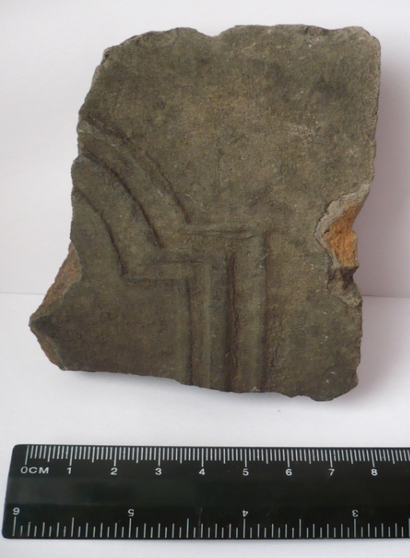
С 2003 года центром проводится региональный этап Всероссийского конкурса имени В.И.Вернадского, способствующий духовно-нравственному развитию школьников Брянской области посредством исследования ее территории, неповторимой природы, богатейшего культурно-исторического наследия, традиций и обычаев населяющих область народов.
В 2015 году в конкурсе приняли участие 35 учащихся из 22 образовательных учреждений области.
Ярким примером духовно-нравственного, экологического и интеллектуального развития школьников посредством приобщения к традициям российской научной школы стали исследовательские работы учащихся МБОУ «Новобобовичская СОШ» Новозыбковского района «Храм Архангела Михаила» (руководитель – Галанов А.А.), «Есть в селе храм» - учащихся МБОУ «Смольянская СОШ» Брянского района (руководитель – Кузина О.В.), «В.Ф.Голубев – директор и председатель правления акционерного общества Брянского завода – меценат Бежицы» учащихся МБОУ ДОД «Центр внешкольной работы г.Брянска» (руководитель – Скороход Г.Н.).
Фрагмент украшения внутреннего убранства церкви Архангела Михаила, найденная учащимися МБОУ "Новобобовичская СОШ" Новозыбковского района

Проведение регионального этапа Всероссийского конкурса им. В.И.Вернадского показал перспективы и значимость духовно-нравственного, экологического и интеллектуального развития школьников посредством приобщения к традициям российской научной школы.
С 2007 года организуется и проводится областной конкурс «Летопись добрых дел по сохранению природы», целью которого является поддержка общественно значимой деятельности детско-юношеских объединений, направленной на духовно-нравственное становление обучающихся и профессиональное самоопределение.
За последние три года в конкурсе приняли участие более 60 коллективов из образовательных учреждений области.
Жюри и оргкомитет названного конкурса отмечают работы: «Оставить добрый след на родной земле» учащихся МБОУ «Усохская СОШ» Трубчевского района (руководитель – Яковина С.М.); «Живая вода» учащихся МБОУ «Старокривецкая СОШ» Новозыбковского района (руководитель – Поздняков А.П.), «Возрождение «Семи ключей» учащихся МБОУ «Клетнянская СОШ №1» (руководитель – Берштейн Н.В.).
Авторами этих проектов была проведена большая работа по экологическому мониторингу и благоустройству своих сел, городов, охране природных объектов.

Содействовать духовной привязанности к своей малой родине призван региональный этап Всероссийского конкурса «Моя малая Родина: природа, культура, этнос», который проводится в регионе боле 10 лет.
В текущем году в конкурсе приняли участие 64 учащихся из 30 образовательных учреждений области. В ходе конкурса учащимися была проведена большая работа по изучению природного и культурного наследия родного края.
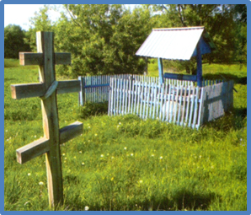
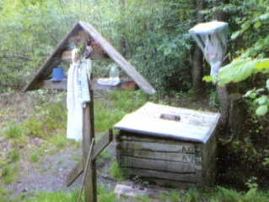
Особый интерес вызывают: работа Тищенко Егора, учащегося МОУ – СОШ №5 г.Унеча по изучению святых источников Унечского района (руководитель – Тищенко С.В.), работа Семенец Анны, учащейся МБОУ «Суражская СОШ №3» «Н.Н.Старченко – яркий певец природы» (руководитель – Кузьменок О.С.), «Четырнадцать историй о Бежице и не только» учащихся МБОУ «Гимназия №5» г.Брянска (руководитель – Легоцкая В.С.).
Святые источники Унечского района
Опыт участия образовательных учреждений в конкурсе «Моя малая Родина: природа, культура, этнос» показал перспективы и значимость проведения исследовательской работы с учащимися по изучению природного и культурного наследия родного края.

Областной конкурс «Вода Брянщины» проводится с 2000 года с целью активизации деятельности образовательных учреждений по экологическому и нравственному воспитанию учащихся.
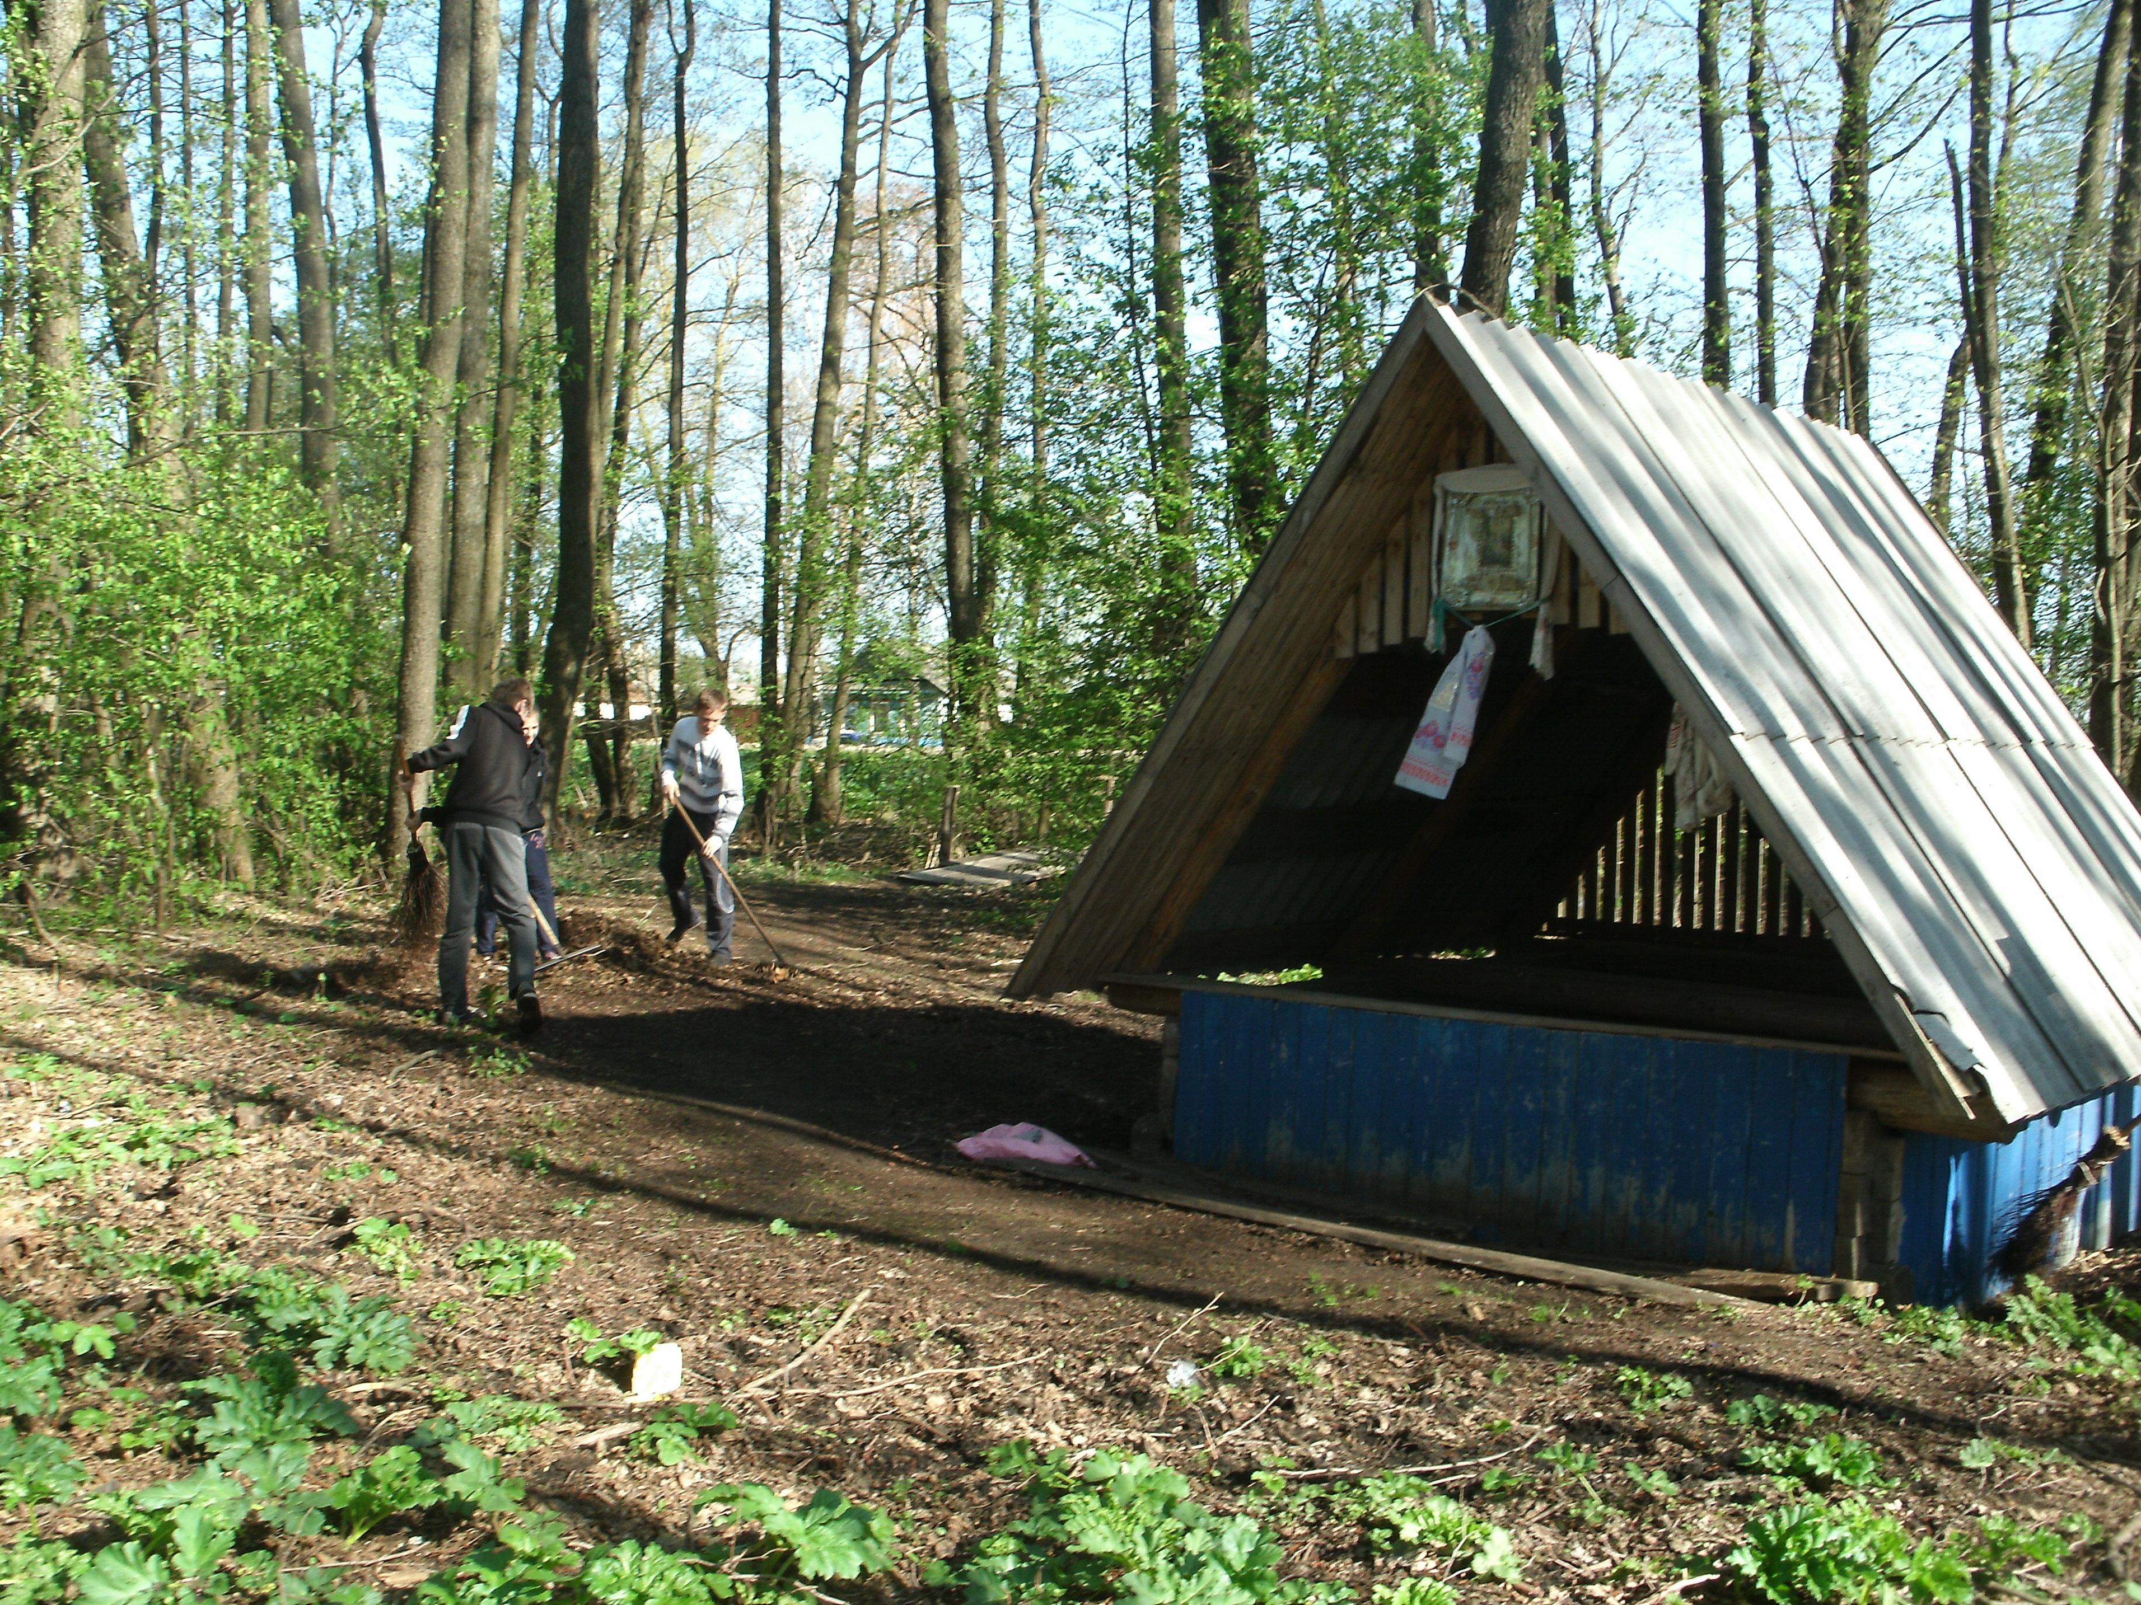
В 2014 году в конкурсе приняли участие 20 учащихся из 10 муниципальных районов и городов области.
Интересен опыт учащихся МБОУ «Гимназия №1» п.Навля (руководитель – Блинова М.В.). Ребята провели мониторинг родников Навлинского района (ключ вблизи церкви Казанской божьей матери п.Навля, святой источник «Святовский колодец» с.Святое (Партизанское) и др.). Школьниками была проведена работа по очистке и благоустройству территорий вблизи родников, составлен путеводитель «Родники нашего края».
Работа по очистке и благоустройству территории вблизи родника ,организованная учащимися МБОУ «Гимназия №1» п.Навля
Проведение конкурса выявило возросший интерес учащихся к мониторингу водных объектов, имеющих историческое и культурное значение.

Ежегодно, с 2010 года, по инициативе Общероссийского детского экологического движения «Зеленая планета» проводится региональный этап Всероссийской акции «С любовью к России мы делами добрыми едины», целью которого является духовно-нравственное и патриотическое воспитание учащихся.
В рамках конкурса учащимися проводится работа по благоустройству памятников культуры, территорий детских учреждений, природных объектов.
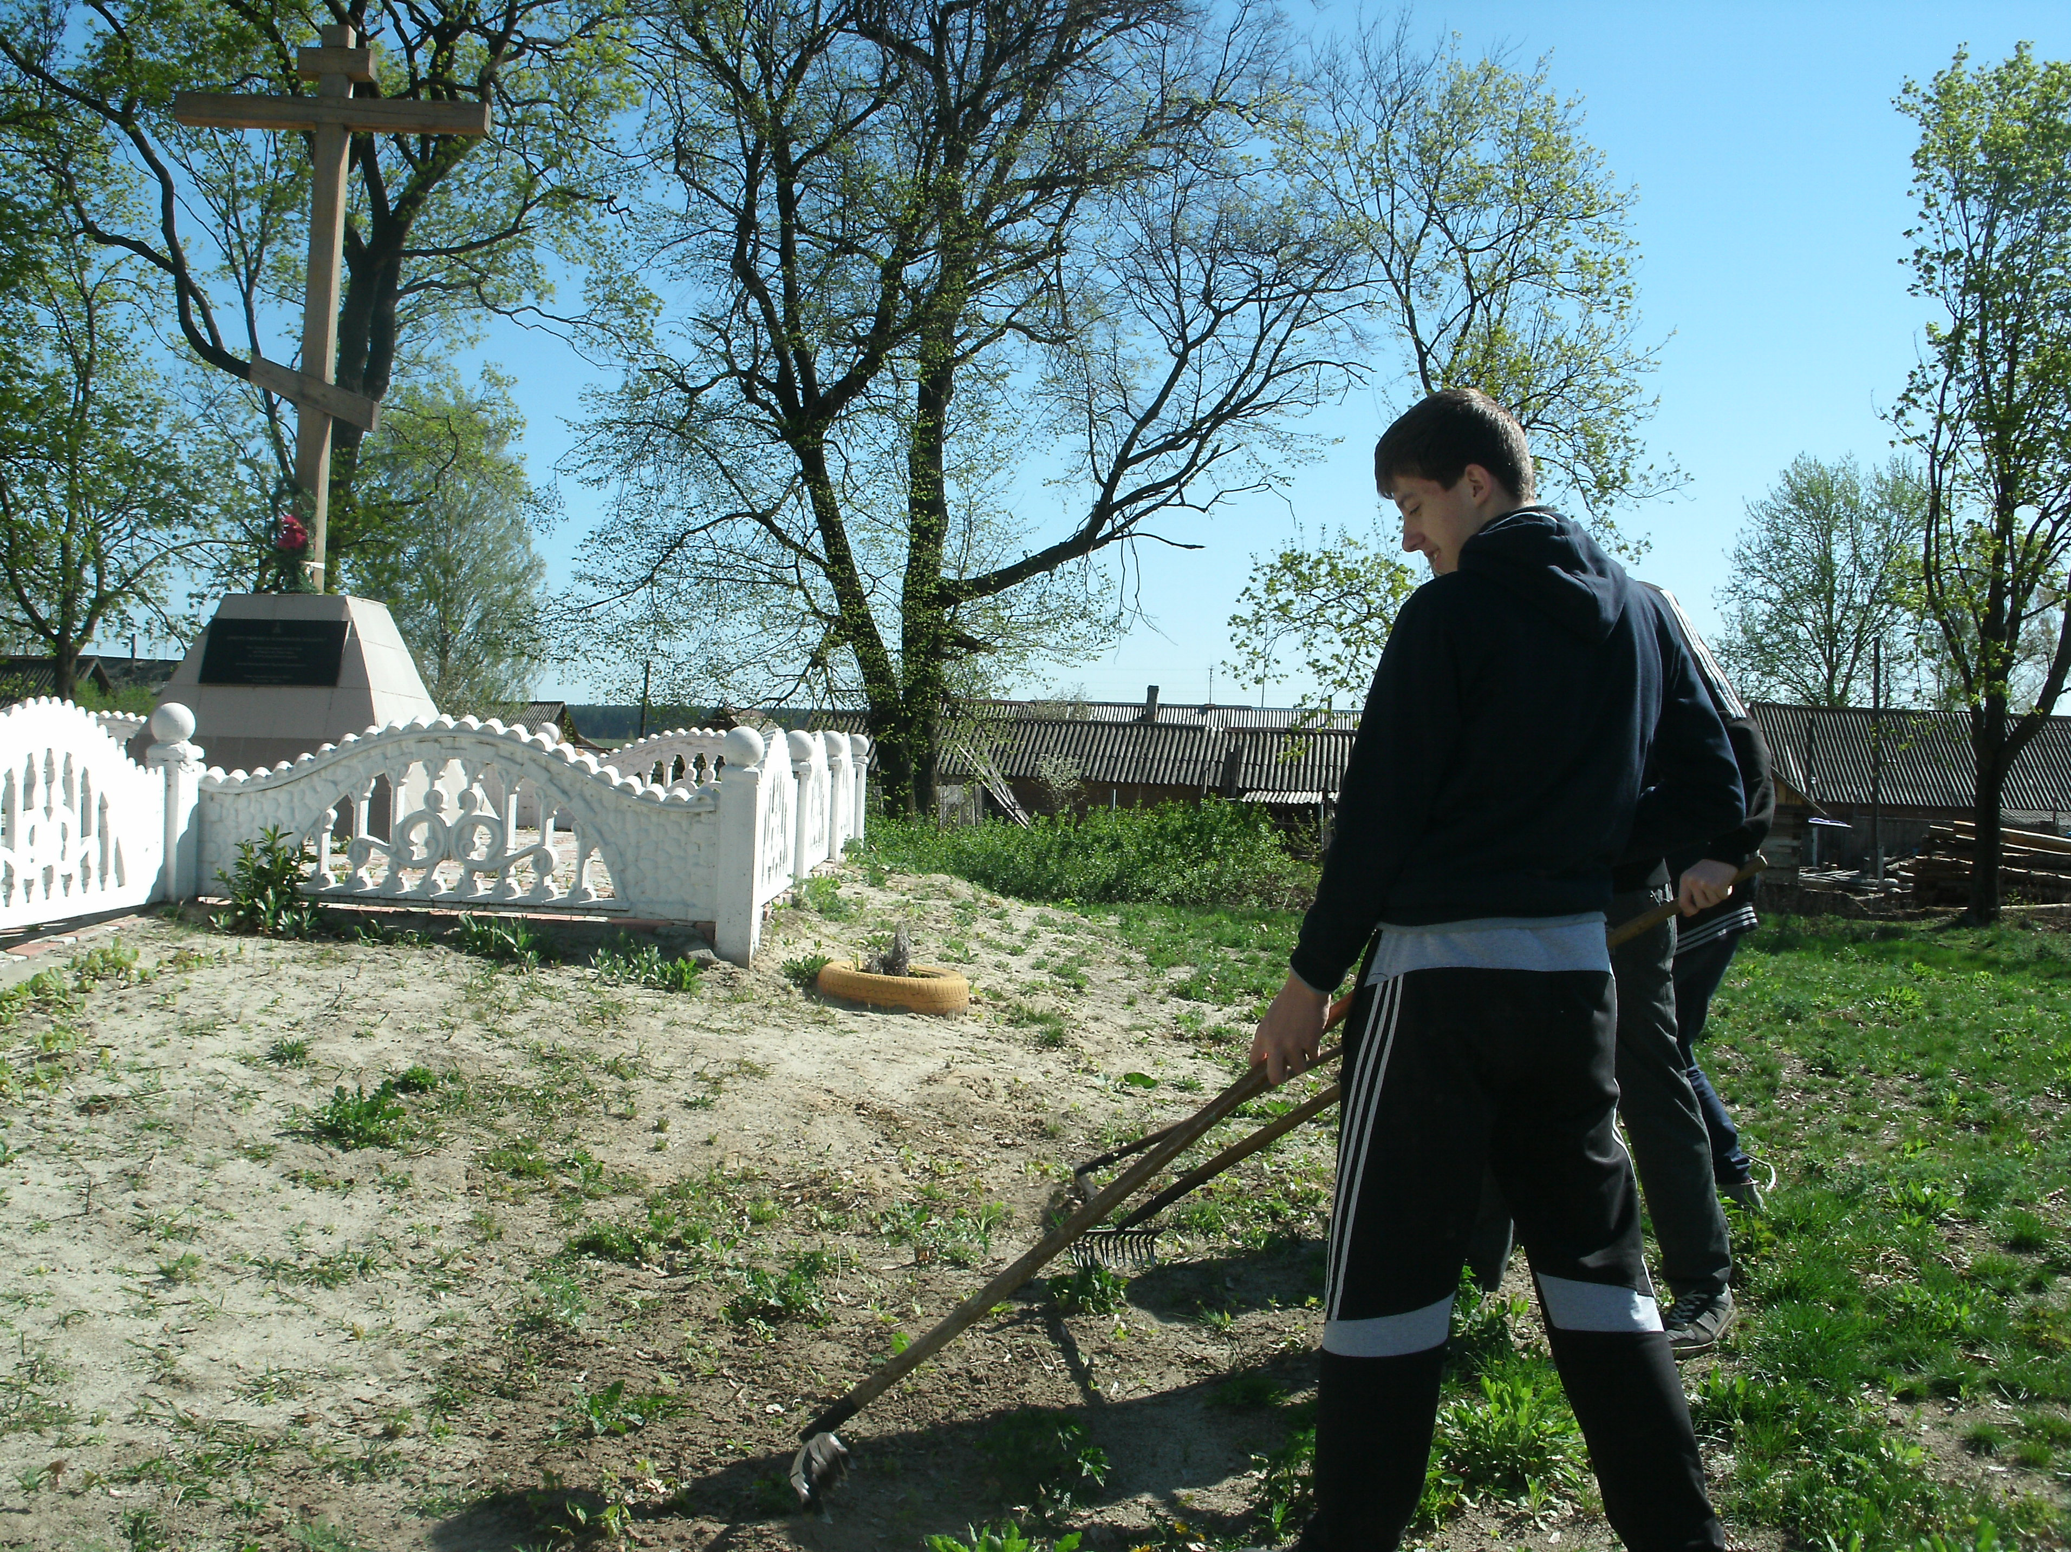
В 2014 году учащиеся МБОУ «Внуковичская СОШ» Новозыбковского района провели субботники на территории памятника культуры в селе Внуковичи – «Поклонный крест», устроенном на месте разрушенного храма во имя Преподобного Сергия Радонежского.
Субботник, организованный учащимися МБОУ «Внуковичская СОШ» Новозыбковского района на территории памятника культуры «Поклонный крест» в с.Внуковичи
Организация и проведение конкурса направлены на формирование у подростков любви к Родине, активной жизненной позиции в решении важнейших проблем сохранения культуры, нравственности, экологии.

В течение ряда лет эколого-биологический центр оказывает методическую помощь учителям естественнонаучного цикла, педагогам дополнительного образования, специалистам муниципальных органов управления образованием, воспитателям дошкольных учреждений по духовно-нравственному воспитанию и развитию учащихся и воспитанников средствами исследовательской и природоохранной деятельности.
Методической службой центра были разработаны следующие методические рекомендации:
- Сборник творческих работ участников областного конкурса научно-исследовательских, учебно-исследовательских и творческих проектов детей и молодежи по проблемам защиты окружающей среды;
- 65 лет юннатскому движению на Брянщине;
- Сборник творческих работ учащихся по формированию духовно-нравственных ценностей.
- Международные экологические акции в дошкольных образовательных учреждениях.
Эти и многие другие методические материалы, посвященные духовно-нравственному воспитанию Брянской области, традиционно востребованы учителями естественнонаучного цикла и классными руководителями.
В рамках личностно ориентированного подхода определено содержание эколого-биологического образования как системы взаимосвязанных концептуальным единством элементов, обладающих внутренней целостностью и экологической содержательной составляющей и обеспечивающих непрерывное воспроизведение и развитие личностной экологической культуры,
Сегодня ГАОУ ДОД «Брянский областной эколого-биологический центр» остается открытой инновационной образовательной площадкой для координации усилий муниципальных органов управления образования, образовательных учреждений всех типов и видов, общественных молодежных организаций по вопросу духовно-нравственного воспитания и активно продолжает поиск заинтересованных в развитии всех форм работы по данному вопросу отдельных лиц и организаций.
Примечание:
В настоящей статье использованы материалы справок ГАОУДОД «Брянский областной эколого-биологический Центр», приказов департамента образования и науки Брянской области (2004-2015 гг), Концепции и Программы дополнительного-эколого-биологического образования детей в Брянской области (Калиничев Н.А., Брянск, 2004) и автореферата дисс. докт. пед. наук Сотниковой Н. Н. дополнительное-эколого-биологическое образование: модели и технологии (Москва, 2007).

Н.А. Калиничев , директор центра, кандидат педагогических наук, Заслуженный учитель России

